21.10.2025

Schulklassen verlängern die Gesäuse-Saison
Admont: Im Herbst ist es immer Zeit, ein (Schul)jahr Revue passieren zu lassen. Erfreuliche Zahlen kommen dazu aus dem Reisebüro des Nationalparks Gesäuse. Kathrin Stock berichtet: „Vorab, es ist sehr gut gelaufen. Wir haben wieder tausende Schülerinnen und Schüler betreut, viele über mehrere Tage. Daraus ergeben sich aktuell 5.500 von uns in der Region eingebuchte Nächtigungen – 1.000 mehr als 2024 und 2.000 mehr als 2023.

Die Steigerung ergibt sich sicher auch aus der neuen Situation in Gstatterboden. Durch die Verpachtung des Pavillons und der Nationalpark Gesäuse Lodge an Thomas Nebl konnten wir dort 1.700 Nächtigungen einbuchen und Vollverköstigung anbieten. Besonders erfreulich, weil Gstatterboden im Herzen des Nationalparks liegt und man auch öffentlich anreisen kann“, so Stock weiter.

Die vielen betreuten Schülerinnen und Schüler schlagen sich auch in der Nächtigungsstatistik weit über den Nationalpark Gesäuse hinaus nieder. Janik Bräuer vom Naturhotel Schloss Kassegg am Erbsattel dazu: „Wir beherbergen jedes Jahr rund 6000 Schülerinnen und Schüler, die über den Nationalpark Gesäuse, den Natur- und Geopark Steirische Eisenwurzen und die Outdooragentur AOS eingebucht werden. Das entspricht rund 40% unserer Nächtigungen und verlängert die Auslastung in der Vor- und Nachsaison. Da Schulklassen unter der Woche kommen und Individualgäste am Wochenende, können wir diese unterschiedlichen Gäste dennoch betreuen. Die Bedürfnisse sind dabei sehr unterschiedlich, wir können aber beide Welten sehr gut bedienen.“

Ihre Ansprechpartner bei Rückfragen:
Nationalpark Gesäuse: Kathrin Stock, k.stock@nationalpark-gesaeuse.at

Fotos:
Rechtehinweis: Verwendung ausschließlich für Berichte im Zusammenhang mit dieser Presseinformation und unter Anführung der Bildrechte. Jede weitere Nutzung des Bildmaterials bedarf der Zustimmung der Nationalpark Gesäuse GmbH.

Vorschaubilder:

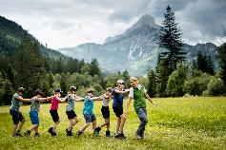
Schulklassen verlängern die Gesäuse-Saison © Stefan Leitner

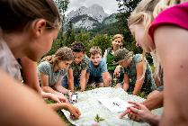
Das Programm ist vielfältig © Stefan Leitner

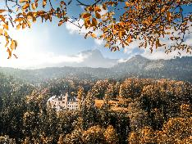
Naturhotel Schloss Kassegg am Erbsattel © Stefan Leitner

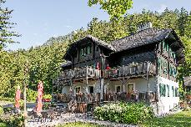
Die Nationalpark Gesäuse Lodge in Gstatterboden © Andreas Hollinger

